Plans de gestion des sites LIFE Elia

UG:UR212 - Circuit: 70.156,70.324: pylône 24 au 25
Nom complet de l'UG: ACHENE/(BUISSONVILLE)/HOGNE SNCB 70KV LI

Action LIFE: Fauche : 1 polygone(s) (0.04 ha)
Autres actions LIFE sous cette/ces portée(s): Lisière; Verger; Lisière restaurée

Commune(s): Ciney

Triage(s) DNF concerné(s): Chevetogne

Gestionnaire (+ Propriétaire):

Gestionnaire (Propr.: Lostrie, Pierre)
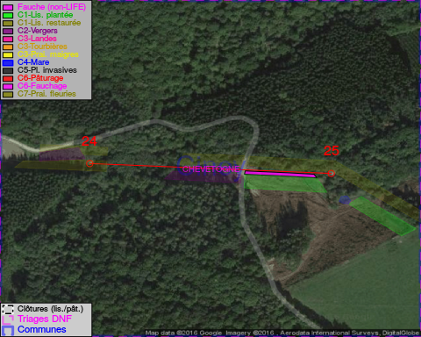

Objectif à long terme :

Pas d'objectif écologique mais conserver l'habitat herbeux.

Détail par portée
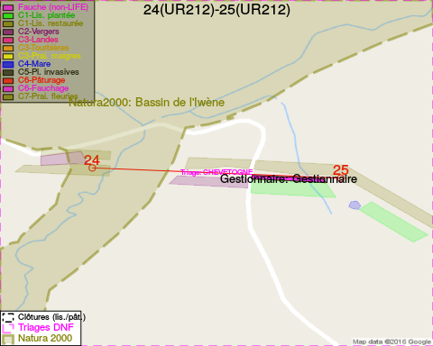
Adresse propriétaire:
- Lostrie, Pierre : Square Du Tilloy 8 Wepion

Document réalisé le 11/10/2016

